Clasificación Automática de Enfermedades en Hojas de Tomate mediante Redes Neuronales Convolucionales y Transfer Learning
Asignatura: Inteligencia Artificial
Dataset: Plant Village Augmented — Tomato Leaf Diseases
Tecnología principal: PyTorch 2.8 · ResNet50 · CUDA 12.8

Índice
1. Resumen 2
2. Introducción 2
2.1 Contexto y motivación 2
2.2 Presentación del problema 3
2.3 Objetivos 3
3. Marco Teórico 4
3.1 Inteligencia Artificial y Aprendizaje Automático 4
3.2 Aprendizaje Profundo (Deep Learning) 4
3.3 Redes Neuronales Convolucionales (CNN) 5
3.4 Transfer Learning 5
3.5 ResNet50 y las conexiones residuales 6
4. Stack Tecnológico 7
5. Desarrollo del Proyecto 7
5.1 Dataset 7
5.2 Análisis exploratorio 8
5.3 Preprocesamiento y aumentación de datos 9
5.4 Arquitectura del modelo 11
5.5 Estrategia de entrenamiento 12
5.6 Gestión del desbalance de clases 13
6. Resultados 13
6.1 Curvas de entrenamiento 13
6.2 Métricas finales 14
6.3 Rendimiento por clase 14
6.4 Matriz de confusión 15
6.5 Análisis de errores 15
7. Discusión 16
Efectividad del Transfer Learning 16
El problema del desbalance y Tomato Mosaic Virus 16
Impacto de las aumentaciones extremas 16
Ausencia de overfitting 16
8. Conclusiones 16
9. Trabajo Futuro 17
10. Bibliografía 17

1. Resumen
En este proyecto se desarrolla un sistema de clasificación automática de enfermedades en hojas de tomate aplicando técnicas de aprendizaje profundo. Se emplea Transfer Learning sobre la arquitectura ResNet50 preentrenada en ImageNet, adaptada mediante un proceso de fine-tuning en dos fases sobre el dataset Plant Village Augmented, que contiene 246.993 imágenes distribuidas en 10 clases (9 enfermedades y planta sana).
El modelo final alcanza un accuracy del 96% en el conjunto de test y un F1-score de 0.933, con 9 de las 10 clases superando un F1 de 0.90. Estos resultados demuestran la viabilidad del aprendizaje profundo como herramienta de diagnóstico fitosanitario automatizado.

2. Introducción

2.1 Contexto y motivación
El tomate (Solanum lycopersicum) es uno de los cultivos hortícolas más importantes tanto en Almería como a nivel mundial. Según la FAO, se producen anualmente más de 180 millones de toneladas, siendo un alimento básico en la dieta mediterránea y fuente de ingresos para millones de agricultores. Sin embargo, las enfermedades foliares suponen una amenaza constante para estos cultivos: infecciones bacterianas, fúngicas y víricas pueden reducir el rendimiento de una cosecha entre un 20% y un 80% si no se detectan y tratan a tiempo.
El diagnóstico tradicional de enfermedades depende de la inspección visual realizada por expertos agrónomos, un proceso que es:
- Lento: requiere desplazamiento físico al campo y análisis manual
- Costoso: los técnicos especializados no están al alcance de todos los agricultores
- Subjetivo: sujeto a errores humanos, especialmente en fases tempranas de la enfermedad
- Poco escalable: imposible de aplicar a grandes extensiones de cultivo de forma sistemática
La inteligencia artificial, y en particular el aprendizaje profundo aplicado a la visión por computador, ofrece una alternativa automatizada, escalable y de bajo coste.

2.2 Presentación del problema
El problema se enmarca como una tarea de clasificación multiclase supervisada sobre imágenes, dado que el sistema recibe como entrada una fotografía de una hoja de tomate, debe predecir a cuál de las siguientes 10 categorías pertenece:
ID | Clase | Tipo
0 | Bacterial Spot | Enfermedad bacteriana
1 | Early Blight | Enfermedad fúngica
2 | Healthy | Planta sana
3 | Late Blight | Enfermedad fúngica/oomiceto
4 | Leaf Mold | Enfermedad fúngica
5 | Septoria Leaf Spot | Enfermedad fúngica
6 | Spider Mites | Plaga (ácaro)
7 | Target Spot | Enfermedad fúngica
8 | Tomato Mosaic Virus | Enfermedad vírica
9 | Tomato Yellow Leaf Curl Virus | Enfermedad vírica

La correcta distinción entre estas clases tiene implicaciones directas en el tratamiento a aplicar: un fungicida es ineficaz contra una infección bacteriana, y un insecticida contra una enfermedad vírica. Una clasificación errónea puede llevar a tratar incorrectamente la planta y a su pérdida.

2.3 Objetivos
Objetivo general:
Desarrollar y evaluar un modelo de clasificación automática de enfermedades en hojas de tomate basado en redes neuronales convolucionales con Transfer Learning.
Objetivos específicos:
- Analizar y caracterizar el dataset Plant Village Augmented, incluyendo su distribución de clases y estructura
- Implementar una pipeline completa de aprendizaje profundo: preprocesamiento, entrenamiento, validación y evaluación
- Aplicar Transfer Learning con ResNet50 mediante una estrategia de entrenamiento en dos fases
- Gestionar el desbalance de clases presente en el dataset
- Evaluar el modelo con métricas apropiadas para clasificación multiclase: accuracy, F1-score por clase, matriz de confusión
- Analizar cualitativamente los errores del modelo

3. Marco Teórico

3.1 Inteligencia Artificial y Aprendizaje Automático
La Inteligencia Artificial es la rama de la informática que estudia el desarrollo de sistemas capaces de realizar tareas que, realizadas por humanos, requerirían inteligencia. Dentro de la IA, el Aprendizaje Automático (Machine Learning, ML) es el paradigma en el que los sistemas aprenden patrones a partir de datos, sin ser programados explícitamente con reglas.
En el aprendizaje automático supervisado, el modelo aprende a partir de ejemplos etiquetados (pares entrada-salida). En nuestro caso, los ejemplos son imágenes de hojas de tomate y sus etiquetas son los nombres de las enfermedades. El modelo ajusta sus parámetros internos para minimizar el error entre sus predicciones y las etiquetas reales.

3.2 Aprendizaje Profundo (Deep Learning)
El Deep Learning es una subcategoría del aprendizaje automático que utiliza redes neuronales artificiales con múltiples capas (de ahí el término "profundo"). Cada capa aprende representaciones cada vez más abstractas de los datos:
Entrada (píxeles) → bordes → texturas → partes → objetos → clase
Capa 1 Capa 2 Capa 3 Capa 4 Capa N

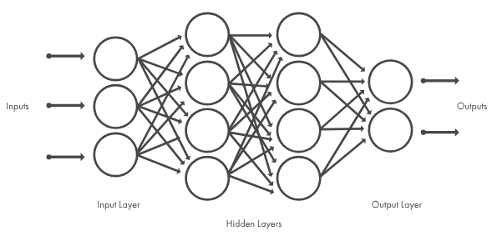
Esta capacidad de aprender representaciones jerárquicas hace que el deep learning sea especialmente adecuado para datos no estructurados como imágenes, audio o texto, donde las características relevantes no son obvias a priori.
La función que el modelo aprende a minimizar se denomina función de pérdida (loss function). En clasificación multiclase se utiliza la Cross-Entropy Loss:
L=−i=1∑C​yi​log(y^​i​)
donde $y_{i}$ es la etiqueta real (en formato one-hot) y ${\hat{y}}_{i}$ es la probabilidad predicha por el modelo para la clase i.

3.3 Redes Neuronales Convolucionales (CNN)
Las Redes Neuronales Convolucionales (CNN, del inglés Convolutional Neural Networks) son el tipo de arquitectura de deep learning diseñada específicamente para procesar datos con estructura espacial, como las imágenes.
Su componente principal es la capa convolucional, que aplica filtros (kernels) sobre la imagen para detectar patrones locales. A diferencia de las redes densas, las capas convolucionales tienen tres propiedades clave:
- Compartición de pesos: el mismo filtro se aplica sobre toda la imagen, reduciendo drásticamente el número de parámetros
- Localidad: cada neurona solo "ve" una región local de la imagen (campo receptivo)
- Invarianza traslacional: un patrón aprendido en una esquina de la imagen se detecta también en el centro
Una CNN típica alterna capas convolucionales (extracción de características) con capas de pooling (reducción de dimensionalidad) y termina con capas densas (clasificación):
[Imagen] → [Conv+ReLU] → [Pooling] → [Conv+ReLU] → [Pooling] → [Flatten] → [Dense] → [Softmax]
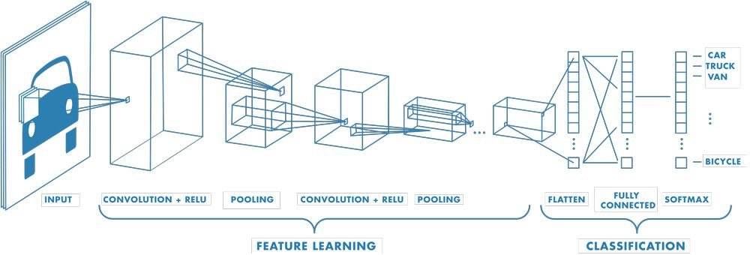
La función de activación ReLU (Rectified Linear Unit), $f(x)=max⁡(0,x)$, introduce no-linealidad en la red y es la más utilizada en capas intermedias de CNNs modernas.

3.4 Transfer Learning
Transfer Learning (aprendizaje por transferencia) es la técnica mediante la cual un modelo entrenado para una tarea se reutiliza como punto de partida para otra tarea diferente.
En visión por computador, los modelos preentrenados en ImageNet (dataset de 1,2M imágenes y 1000 clases) han aprendido detectores de características visuales muy generales que son transferibles a prácticamente cualquier tarea de clasificación de imágenes. Esto es posible porque:
- Las primeras capas aprenden características universales (bordes, gradientes, colores)
- Las capas intermedias aprenden texturas y patrones más complejos
- Solo las últimas capas son específicas de la tarea original

El proceso de Transfer Learning en este proyecto se estructura en dos fases:
Fase 1 - Feature Extraction:
Se congela el backbone (todas las capas excepto la última) y solo se entrena la nueva cabeza clasificadora. Esto permite aprender la correspondencia entre las características ya extraídas y las nuevas clases sin riesgo de destruir el conocimiento previo.
Fase 2 - Fine-tuning:
Se descongelan todas las capas y se reentrena toda la red con un learning rate muy reducido. Esto permite que el backbone se adapte sutilmente a las características específicas del nuevo dominio (hojas de tomate) sin olvidar lo aprendido en ImageNet.

3.5 ResNet50 y las conexiones residuales
ResNet50 (He et al., 2016) es una CNN de 50 capas que introduce las conexiones residuales (skip connections) para solucionar el problema del gradiente desvaneciente en redes muy profundas.
En una red convencional, el gradiente se multiplica en cada capa durante la retropropagación y tiende a hacerse extremadamente pequeño en las primeras capas, impidiendo su aprendizaje. Las conexiones residuales solucionan esto añadiendo un "atajo" que suma la entrada de un bloque a su salida:
┌─────────────┐
x ─────┤ Conv+BN+ReLU ├──── F(x)
│ └─────────────┘ │
└─────────── + ─────────────┘
│
H(x) = F(x) + x

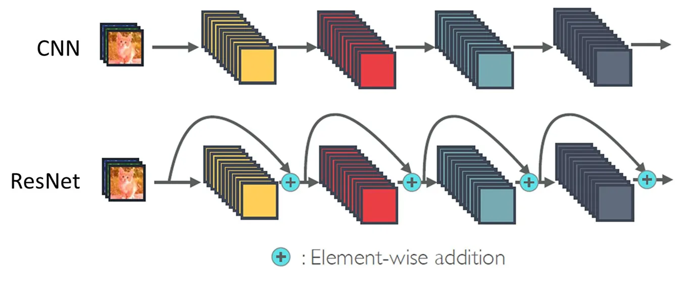

La red aprende la función residual F(x) = H(x) - x en lugar de aprender H(x) directamente. Si la transformación óptima es la identidad, la red simplemente aprende F(x) = 0, algo mucho más fácil que aprender a replicar la identidad con capas convolucionales.
ResNet50 tiene aproximadamente 23,5 millones de parámetros y alcanza un top-5 error del 6,7% en ImageNet, siendo uno de los modelos de referencia en el campo.

4. Stack Tecnológico
Tecnología | Versión | Rol en el proyecto
Python | 3.9.13 | Lenguaje de programación principal
PyTorch | 2.8.0+cu128 | Framework de deep learning; define el modelo, el entrenamiento y la inferencia
torchvision | 0.23.0 | Modelos preentrenados (ResNet50), transforms de imágenes y utilidades de visión
CUDA | 12.8 | Interfaz de NVIDIA para computación paralela en GPU; permite acelerar el entrenamiento
NumPy | 2.0.2 | Operaciones matriciales y numéricas eficientes
Pillow (PIL) | 11.3.0 | Carga y manipulación de imágenes desde disco
scikit-learn | 1.6.1 | Métricas de evaluación (F1, matriz de confusión), split estratificado del dataset
Matplotlib | 3.9.4 | Visualización de gráficas: curvas de entrenamiento, distribución de clases
Seaborn | 0.13.2 | Visualización avanzada de la matriz de confusión (heatmaps)
pandas | 2.3.3 | Análisis tabular de la distribución del dataset
tqdm | 4.67.3 | Barras de progreso durante el entrenamiento
Jupyter | 7.5.6 | Entorno de desarrollo interactivo en formato notebook
kagglehub | 0.3.13 | Descarga automática del dataset desde Kaggle

Hardware utilizado:
- GPU: NVIDIA GeForce RTX 5080 (arquitectura Blackwell, 16 GB VRAM)
- CUDA Driver: 596.36
Decisiones de entorno:
- Se utilizó Python 3.9 (en lugar de 3.14, disponible en el sistema) por compatibilidad con PyTorch y el ecosistema de librerías científicas.
- PyTorch 2.8 con CUDA 12.8 fue necesario específicamente para soportar la arquitectura Blackwell de la RTX 5080, que requiere controladores actualizados.
- El entrenamiento con Mixed Precision (FP16) mediante torch.amp permite reducir el consumo de VRAM a la mitad y acelerar los cálculos en GPU modernas, sin pérdida significativa de precisión.

5. Desarrollo del Proyecto

5.1 Dataset
Se utilizó el dataset "Tomato Leaf Diseases — Plant Village Augmented Data", disponible en Kaggle. Es una versión aumentada del benchmark original Plant Village, que contiene imágenes de plantas bajo condiciones controladas de laboratorio.
Características principales:
- 246.993 imágenes totales
- 10 clases (9 enfermedades + planta sana)
- Resolución original variable, procesada a 224×224 píxeles
- Formato: JPEG/PNG en color RGB
El dataset se organiza en una estructura jerárquica de tres niveles:
clase → tipo de aumentación → imágenes
Cada imagen original ha sido procesada con 17 tipos de aumentación distintos, entre ellos: ajuste de brillo, contraste, saturación, ruido gaussiano, sal y pimienta, rotación, traslación, recorte, espejo horizontal y vertical, ecualización de histograma, y filtros de procesamiento de imagen (Sobel, Laplaciano, High Pass, Unsharp Mask).

5.2 Análisis exploratorio
Antes de entrenar, se realizó un análisis exploratorio que reveló dos aspectos críticos:
Distribución de clases:
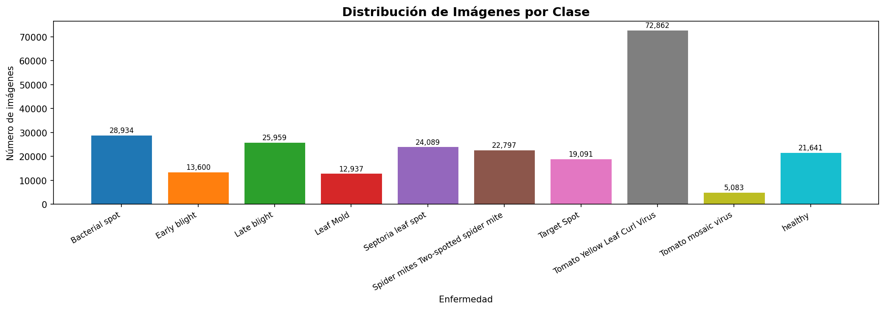
[Figura: Distribución de clases]
El análisis mostró un desbalance significativo: la clase Yellow Leaf Curl Virus concentra el 29,5% de todas las imágenes (72.862), mientras que Tomato Mosaic Virus representa solo el 2,1% (5.083 imágenes). La ratio máximo/mínimo es de 14,3x, lo cual puede sesgar el entrenamiento hacia las clases mayoritarias si no se toman medidas correctoras.
Visualización de muestras:
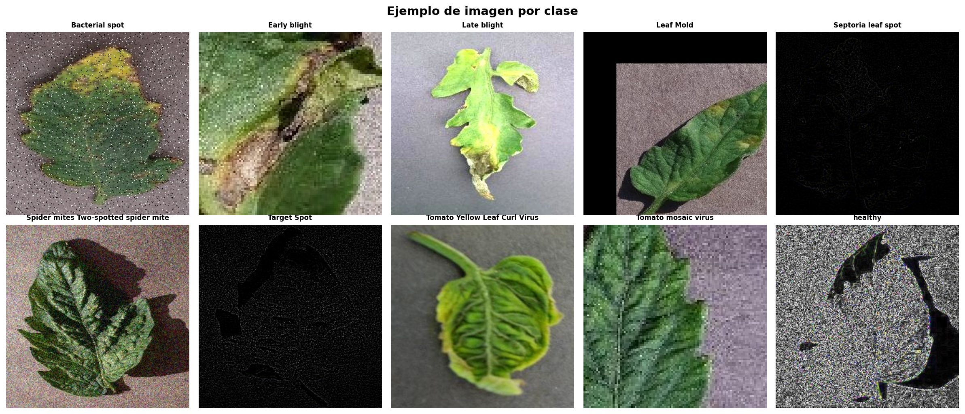
[Figura: Muestras por clase]
La inspección visual de las muestras confirmó que algunas enfermedades producen síntomas visualmente similares, lo que anticipa posibles confusiones del modelo entre clases como Bacterial Spot y Septoria Leaf Spot (ambas generan manchas pequeñas oscuras) o Early Blight y Target Spot (manchas con anillos concéntricos).

5.3 Preprocesamiento y aumentación de datos
División del dataset:
El dataset se dividió de forma estratificada en tres conjuntos:
Conjunto | Proporción | Imágenes | Uso
Train | 70% | 172.895 | Ajuste de parámetros del modelo
Validación | 15% | 37.049 | Monitorización y selección del mejor modelo
Test | 15% | 37.049 | Evaluación final e independiente

La estratificación garantiza que la distribución de clases se mantiene proporcional en los tres conjuntos, evitando que alguna clase quede infrarrepresentada en el test.
Transformaciones aplicadas:
En aprendizaje profundo, el preprocesamiento de imágenes cumple dos funciones distintas, estandarizar la entrada para que el modelo reciba siempre datos en el mismo formato, y aumentar artificialmente la variabilidad del conjunto de entrenamiento para mejorar la capacidad de generalización. Por este motivo, se aplican transformaciones diferentes según el conjunto:
Conjunto de entrenamiento
Cada imagen pasa por la siguiente cadena de transformaciones antes de ser procesada por el modelo:
1. Resize(256×256) — Redimensionado previo
Todas las imágenes del dataset tienen resoluciones variables. Se redimensionan a 256×256 píxeles, un tamaño ligeramente mayor que la entrada final del modelo, para permitir el recorte aleatorio del siguiente paso sin perder información.
2. RandomCrop(224×224) — Recorte aleatorio
Se extrae un fragmento aleatorio de 224×224 píxeles de la imagen redimensionada. Esto implica que en cada época el modelo ve una región ligeramente diferente de la misma hoja, simulando variaciones en el encuadre de la fotografía. ResNet50 espera imágenes de exactamente 224×224, tamaño estándar heredado de los modelos preentrenados en ImageNet.
3. RandomHorizontalFlip() — Volteo horizontal
Con probabilidad del 50%, la imagen se invierte horizontalmente (efecto espejo). Esta transformación está justificada porque una enfermedad foliar se manifiesta de forma idéntica independientemente de si la hoja apunta a la derecha o a la izquierda. Duplica la variabilidad sin introducir ninguna distorsión semántica.
4. RandomRotation(±15°) — Rotación aleatoria
La imagen se rota un ángulo aleatorio de hasta 15 grados. En la práctica, una fotografía tomada en campo raramente está perfectamente alineada. Esta transformación enseña al modelo a reconocer los síntomas de la enfermedad independientemente de la orientación de la hoja, haciéndolo más robusto en condiciones reales.
5. ColorJitter(brightness, contrast, saturation, hue) — Variación de color
Se aplican perturbaciones aleatorias en brillo, contraste, saturación y matiz de color dentro de rangos controlados. Esto simula distintas condiciones de iluminación (sol directo, sombra, fotografía con flash, distintas horas del día) y evita que el modelo aprenda a depender de un tono de verde específico para identificar una hoja sana.
6. ToTensor() — Conversión a tensor
Transforma la imagen de formato PIL (valores enteros 0–255 por canal) a un tensor de PyTorch con valores en punto flotante normalizados en el rango [0, 1]. Esto es imprescindible para que el framework pueda realizar operaciones matemáticas sobre los datos.
7. Normalize(μ, σ) — Normalización estadística
Es la transformación más importante desde el punto de vista del Transfer Learning. Se aplica la siguiente operación canal a canal:
$$x_{norm}=\frac{x-μ}{σ}$$
Los valores utilizados son los de ImageNet: μ = [0.485, 0.456, 0.406] y σ = [0.229, 0.224, 0.225] para los canales R, G y B respectivamente. Estos valores reflejan la distribución estadística de los millones de imágenes con las que fue entrenada ResNet50. Si no se aplicara esta normalización, los pesos preentrenados recibirían una distribución de entrada completamente diferente a la que esperan, degradando drásticamente el rendimiento del Transfer Learning.
La normalización con la media y desviación típica de ImageNet (μ=[0.485, 0.456, 0.406], σ=[0.229, 0.224, 0.225]) es imprescindible al usar modelos preentrenados en ese dataset: los pesos del modelo fueron optimizados esperando esta distribución de entrada.

Conjuntos de validación y test
Para estos conjuntos no se aplican transformaciones aleatorias. El objetivo es obtener predicciones reproducibles y comparables: si se aplicaran recortes o rotaciones aleatorias, la misma imagen podría dar resultados distintos en evaluaciones sucesivas, haciendo las métricas poco fiables.
Solo se aplican las transformaciones deterministas imprescindibles: Resize(224×224) para ajustar al tamaño de entrada del modelo, ToTensor() y Normalize() con los mismos parámetros que en entrenamiento.
Transformación | Train | Val / Test | Justificación
Resize | ✅ 256×256 | ✅ 224×224 | Estandarizar tamaño
RandomCrop | ✅ | ❌ | Solo en train: variabilidad
RandomHorizontalFlip | ✅ | ❌ | Solo en train: variabilidad
RandomRotation | ✅ | ❌ | Solo en train: variabilidad
ColorJitter | ✅ | ❌ | Solo en train: robustez a luz
ToTensor | ✅ | ✅ | Siempre necesario
Normalize | ✅ | ✅ | Siempre necesario

5.4 Arquitectura del modelo
Se partió de ResNet50 preentrenada en ImageNet V2 y se reemplazó su capa de clasificación final por una cabeza adaptada a las 10 clases del problema:
ResNet50 Backbone (preentrenado, 23.508.032 params)
│
├── Stem: Conv7×7, BN, ReLU, MaxPool
├── Layer1: 3× Bottleneck Block
├── Layer2: 4× Bottleneck Block
├── Layer3: 6× Bottleneck Block
├── Layer4: 3× Bottleneck Block
└── AdaptiveAvgPool → vector de 2048 dimensiones
│
▼
Cabeza Clasificadora (nueva, 20.490 params)
├── Dropout(p=0.3)
└── Linear(2048 → 10) + Softmax implícito

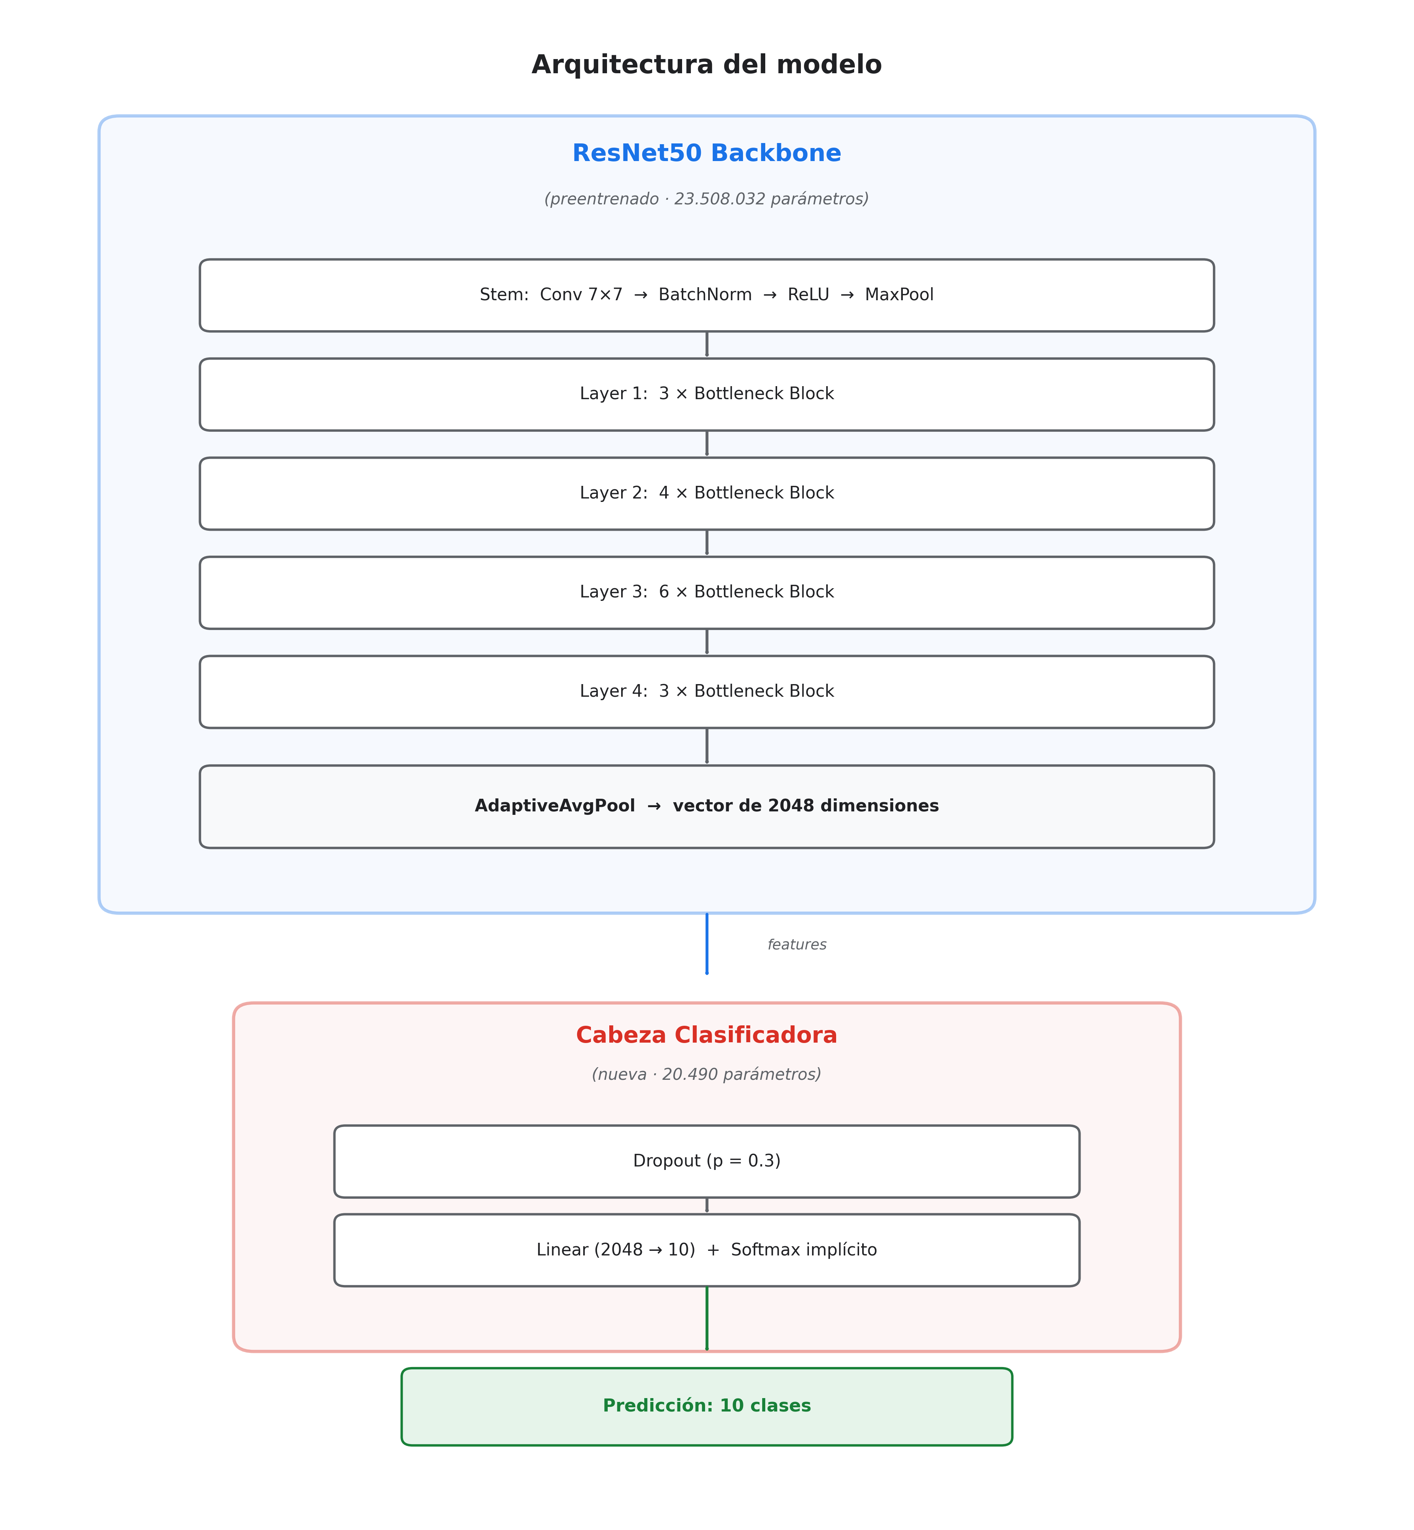
El Dropout(0.3) en la cabeza actúa como regularizador: durante el entrenamiento, desactiva aleatoriamente el 30% de las neuronas de entrada, obligando a la red a no depender de ninguna característica concreta y mejorando la generalización.
Función de pérdida:
Se utilizó CrossEntropyLoss con pesos de clase, donde cada clase recibe un peso inversamente proporcional a su frecuencia. Las clases minoritarias (como Mosaic Virus) reciben mayor penalización cuando el modelo las clasifica mal:
wi​=∑j​1/nj​1/ni​​⋅C
donde $n_{i}$ es el número de imágenes de la clase i y C es el número total de clases.

5.5 Estrategia de entrenamiento
El entrenamiento es el núcleo del proyecto: es el proceso mediante el cual el modelo ajusta sus millones de parámetros internos para aprender a distinguir entre las 10 clases de enfermedades. Antes de describir las dos fases, es necesario entender los conceptos fundamentales que rigen este proceso.
Conceptos previos
¿Qué es una época?
Una época (epoch) es una pasada completa por todo el conjunto de entrenamiento. Con 172.895 imágenes y un batch size de 128, cada época implica procesar 1.352 batches. Al finalizar cada época se evalúa el modelo sobre el conjunto de validación para medir su progreso sin modificar sus pesos.
¿Qué es el Learning Rate?
El learning rate (tasa de aprendizaje) es el parámetro más crítico del entrenamiento. Controla cuánto se modifican los pesos del modelo en cada paso de actualización. Un valor demasiado alto hace que el modelo "salte" por encima de la solución óptima y diverja; un valor demasiado bajo hace que aprenda extremadamente despacio o quede atrapado en mínimos locales.
Learning rate alto: ~~~~~ (oscila, no converge)
Learning rate óptimo: ↘↘↘↓ (desciende suavemente hacia el mínimo)
Learning rate bajo: ↘ (avanza muy lentamente)
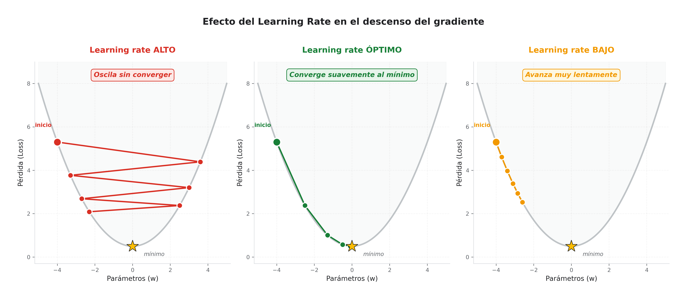
¿Qué es la retropropagación?
En cada batch, el modelo realiza dos pasos:
- Forward pass: la imagen pasa por todas las capas y el modelo produce una predicción
- Backward pass: se calcula el error (loss) entre la predicción y la etiqueta real, y se propaga hacia atrás por la red calculando el gradiente de cada parámetro — es decir, cuánto contribuye cada peso al error total
El optimizador usa esos gradientes para actualizar los pesos en la dirección que reduce el error.
Fase 1 — Extracción de características (5 épocas)
Parámetro | Valor
Parámetro | Valor
Capas entrenadas | Toda la red
Parámetros actualizados | 23.528.522 (100%)
LR backbone | 1×10⁻⁵
LR cabeza | 1×10⁻⁴
Optimizador | AdamW

En esta primera fase, todos los pesos del backbone ResNet50 están congelados: aunque el forward pass sí los atraviesa para extraer características, el backward pass no calcula sus gradientes y, por tanto, no se actualizan. Únicamente se entrenan los 20.000 parámetros de la nueva cabeza clasificadora que hemos añadido.
¿Por qué es necesario este paso?
Cuando se conecta una cabeza nueva (con pesos inicializados aleatoriamente) a un backbone preentrenado, los primeros gradientes son muy grandes e impredecibles. Si en ese momento el backbone estuviera desbloqueado, esos gradientes descontrolados corromperían los pesos que ResNet50 tardó semanas en aprender con ImageNet. Congelar el backbone es como proteger la base de conocimiento existente mientras la nueva capa aprende a interpretar correctamente las características que ya se están extrayendo.
Al final de la Fase 1, la cabeza ha aprendido las correspondencias básicas entre los vectores de características de 2048 dimensiones que produce ResNet50 y las 10 clases de enfermedades. El modelo alcanza aproximadamente un 70% de accuracy en validación.
Fase 2 — Fine-tuning completo (15 épocas)
Parámetro | Valor
Capas entrenadas | Toda la red (23,5M params)
LR backbone | 1e-5 (10× más lento)
LR cabeza | 1e-4
Optimizador | AdamW (weight_decay=1e-4)
Scheduler | CosineAnnealingLR

En la segunda fase se desbloquean todos los parámetros de la red y se permite que el backbone también se actualice. El objetivo ya no es solo aprender a clasificar a partir de características genéricas de ImageNet, sino adaptar las propias representaciones internas del modelo a los patrones específicos de las hojas de tomate enfermas.
Learning rates discriminativos
Una decisión técnica clave en esta fase es usar learning rates diferentes para el backbone y para la cabeza:
- Backbone: LR = 1×10⁻⁵ (muy bajo)
- Cabeza: LR = 1×10⁻⁴ (10 veces mayor)
Esta técnica se denomina discriminative learning rates y su justificación es intuitiva: el backbone ya tiene un conocimiento valioso de ImageNet que no queremos destruir, solo afinar. Con un LR muy bajo, los cambios en el backbone son incrementales y preservan las representaciones generales aprendidas. La cabeza, en cambio, todavía tiene más margen de mejora y puede permitirse actualizaciones más grandes.
Si se usara el mismo LR alto en todo el modelo, el backbone podría sufrir lo que se conoce como catastrophic forgetting: olvidar el conocimiento previo al sobreescribir sus pesos demasiado agresivamente.
El optimizador: AdamW
Se utilizó el optimizador AdamW (Adam with decoupled Weight Decay), una variante mejorada del clásico Adam. Para entender su ventaja, conviene conocer sus componentes:
Adam combina dos técnicas:
- Momentum: en lugar de seguir el gradiente del batch actual, acumula una media móvil de los gradientes anteriores. Esto suaviza la trayectoria de optimización y evita oscilaciones
- RMSProp: adapta el learning rate individualmente para cada parámetro según la magnitud de sus gradientes recientes. Los parámetros con gradientes grandes reciben actualizaciones más pequeñas y viceversa
AdamW corrige un problema sutil de Adam: en la implementación original de Adam, el weight decay (penalización por pesos grandes que evita el overfitting) interactúa incorrectamente con la adaptación del learning rate. AdamW desacopla el weight decay del gradiente, aplicándolo directamente sobre los pesos. Esto produce una regularización más limpia y, en la práctica, mejor generalización.
$$θ_{t+1}=θ_{t}-α⋅\frac{{\hat{m}}_{t}}{\sqrt{{\hat{v}}_{t}}+ϵ}-αλθ_{t}$$
donde ${\hat{m}}_{t}$ es el momento de primer orden, ${\hat{v}}_{t}$ el de segundo orden, $λ$ el weight decay y $α$ el learning rate.
El scheduler: CosineAnnealingLR
El scheduler es un mecanismo que modifica el learning rate a lo largo del entrenamiento de forma automática. Se utilizó CosineAnnealingLR, que reduce el LR siguiendo la forma de una curva coseno desde el valor inicial hasta cerca de cero:
$$η_{t}=η_{min}+\frac{1}{2}(η_{max}-η_{min})\left(1+cos⁡\left(\frac{t}{T_{max}}π\right)\right)$$
LR
▲
│\
│ \
│ \
│ \___
│ \____
└─────────────────── Épocas
Esta forma de reducción tiene una ventaja importante respecto a la reducción lineal: al principio del entrenamiento el LR desciende lentamente (permitiendo explorar el espacio de parámetros con pasos aún relativamente grandes), y al final converge suavemente hacia cero (refinando la solución con pasos muy pequeños). Esto reduce el riesgo de que el modelo oscile alrededor del óptimo en las últimas épocas sin conseguir converger.
Precisión mixta (Mixed Precision FP16)
Durante todo el entrenamiento se utilizó precisión mixta mediante torch.amp (Automatic Mixed Precision). Normalmente los modelos de deep learning operan en precisión de 32 bits por número de punto flotante (FP32). La precisión mixta usa 16 bits (FP16) en las operaciones más costosas (forward y backward pass) y mantiene FP32 solo donde la precisión es crítica (actualizaciones del optimizador).
Esto aporta dos ventajas:
- Velocidad: las GPUs modernas (como la RTX 5080, con arquitectura Blackwell) tienen unidades de cómputo FP16 con el doble o cuádruple de rendimiento que FP32
- Memoria: los tensores en FP16 ocupan la mitad de VRAM, permitiendo usar batches más grandes
El riesgo de FP16 es el underflow numérico: gradientes muy pequeños pueden redondearse a cero y no propagar información. Para evitarlo se usa un GradScaler que multiplica el loss por un factor de escala grande antes del backward pass (manteniendo los gradientes en rango FP16) y lo divide antes de actualizar los pesos.
Guardado del mejor modelo
En cada época, tras evaluar sobre el conjunto de validación, se compara la accuracy obtenida con la mejor registrada hasta ese momento. Si mejora, se guardan los pesos del modelo en best_model.pth:
Si val_accuracy > mejor_val_accuracy:
guardar pesos → best_model.pth
actualizar mejor_val_accuracy
Este mecanismo garantiza que la evaluación final se realiza siempre con el modelo en su punto óptimo de generalización, no necesariamente con el de la última época (que podría haber empezado a sufrir overfitting leve en las últimas iteraciones).
Resumen del proceso completo por época
Para mayor claridad, el flujo completo que ocurre en cada época es el siguiente:
┌─────────────────────────────────────────────────────┐
│ ÉPOCA N │
│ │
│ Para cada batch de 128 imágenes: │
│ 1. Forward pass → predicciones │
│ 2. Calcular loss (CrossEntropy con pesos) │
│ 3. Backward pass → gradientes │
│ 4. AdamW actualiza pesos │
│ 5. Scheduler ajusta el LR │
│ │
│ Al finalizar todos los batches: │
│ 6. Evaluar sobre validación (sin gradientes) │
│ 7. ¿Mejor accuracy? → guardar best_model.pth │
│ 8. Imprimir métricas de la época │
└─────────────────────────────────────────────────────┘

5.6 Gestión del desbalance de clases
El desbalance de 14,3x entre la clase mayoritaria (yellow leaf curl virus) y la minoritarian (Tomato mosaic virus) fue abordado con dos mecanismos complementarios:
WeightedRandomSampler: durante el entrenamiento, el DataLoader sobremuestra las clases minoritarias y submuestrea las mayoritarias, de forma que cada batch contiene una distribución aproximadamente uniforme entre clases. Esto garantiza que el modelo ve suficientes ejemplos de todas las clases en cada época.
Class weights en la función de pérdida: aunque el sampler equilibra la distribución, se añaden pesos en el loss para reforzar la penalización cuando el modelo comete errores en clases poco representadas.

6. Resultados

6.1 Curvas de entrenamiento

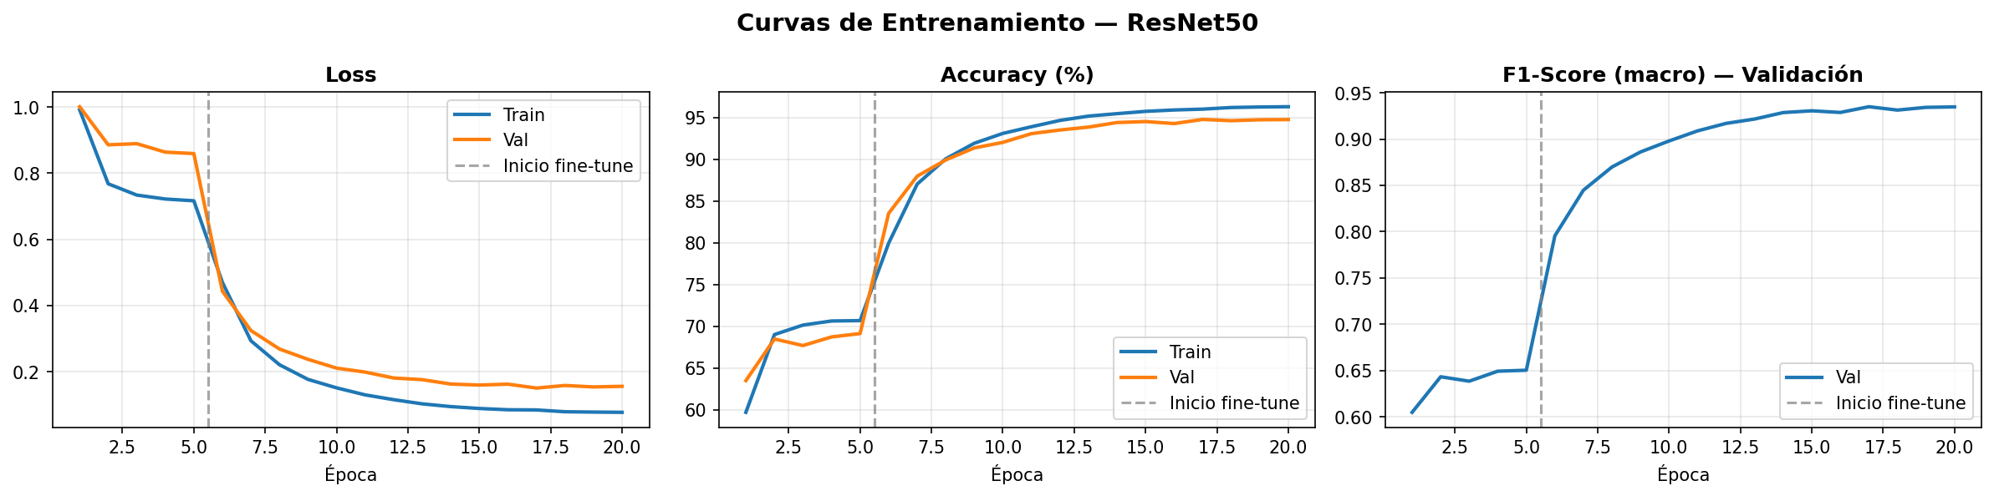 [Figura: Curvas de entrenamiento]
Las curvas de entrenamiento muestran la evolución de la pérdida, la accuracy y el F1-score a lo largo de las 20 épocas (5 de Fase 1 + 15 de Fase 2). La línea vertical discontinua marca el inicio del fine-tuning.

6.2 Métricas finales
Métrica | Valor
Test Accuracy | 96%
Test F1-Score macro | 0.933
Épocas totales | 20 (5 + 15)
Parámetros del modelo | 23.528.522

6.3 Rendimiento por clase
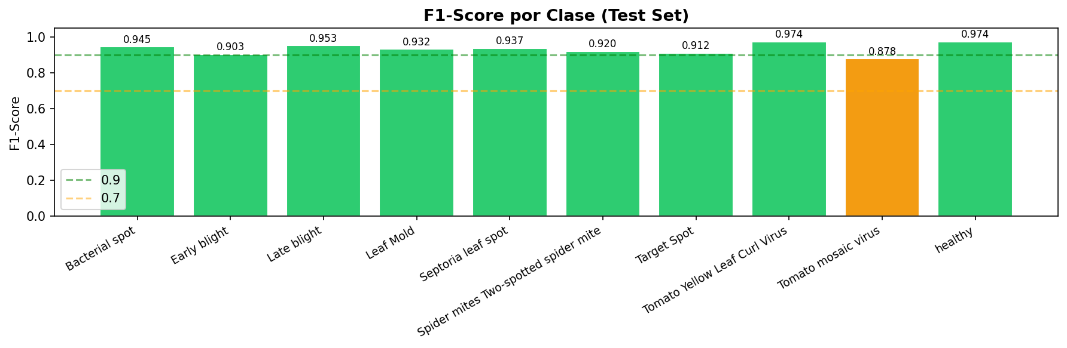
[Figura: F1 por clase — f1_por_clase.png]
Clase | F1-Score
Tomato Yellow Leaf Curl Virus | 0.974
Healthy | 0.974
Late Blight | 0.953
Bacterial Spot | 0.945
Septoria Leaf Spot | 0.937
Leaf Mold | 0.932
Spider Mites | 0.920
Target Spot | 0.912
Early Blight | 0.903
Tomato Mosaic Virus | 0.878

6.4 Matriz de confusión
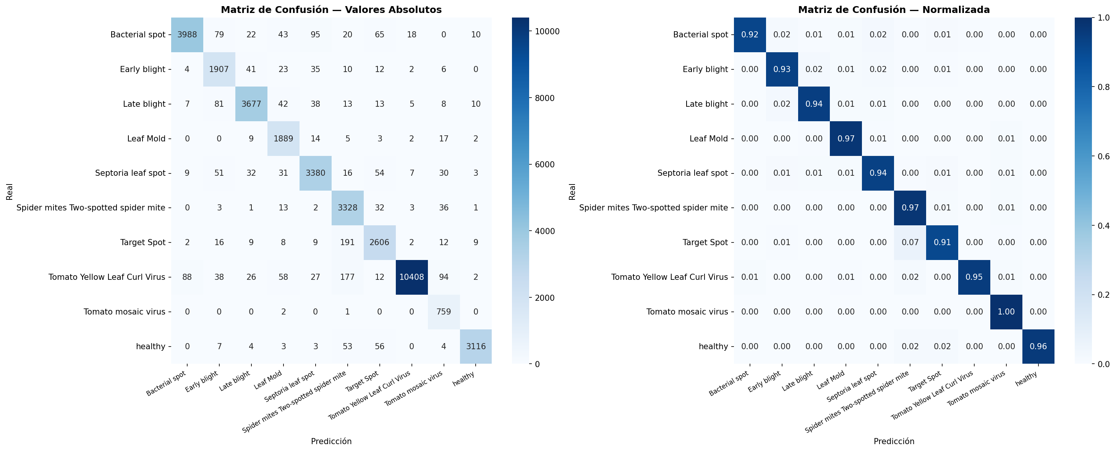
[Figura: Matriz de confusión]
La matriz de confusión normalizada (derecha) muestra la proporción de aciertos por clase en la diagonal. Todos los valores diagonales superan 0.91, confirmando el alto rendimiento del modelo. Las confusiones más frecuentes se producen entre clases visualmente similares.

6.5 Análisis de errores
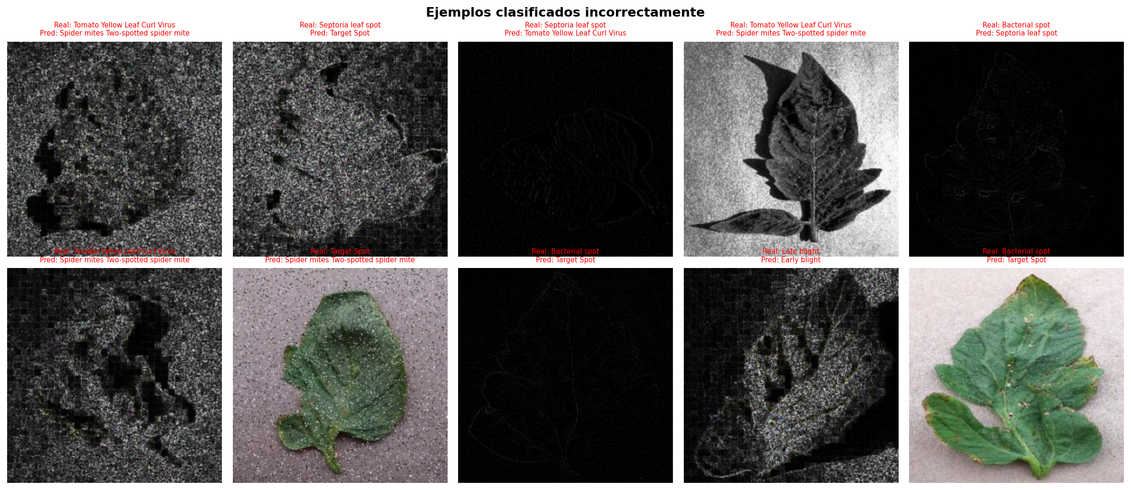
[Figura: Ejemplos mal clasificados]
La inspección de ejemplos clasificados incorrectamente revela que una parte significativa de los errores corresponde a imágenes procesadas con filtros de visión por computador (Sobel, Laplaciano, High Pass) que producen imágenes en blanco y negro mostrando únicamente los bordes de las hojas. Estas imágenes, aunque válidas como aumentación durante el entrenamiento, resultan extremadamente difíciles de clasificar por cualquier sistema, incluyendo el humano.

7. Discusión

Efectividad del Transfer Learning
El resultado más llamativo del entrenamiento es el salto de rendimiento al inicio de la Fase 2: en una única época de fine-tuning, la accuracy sube del ~70% al ~87%, y el F1-score de 0.65 a 0.85 aproximadamente. Este comportamiento confirma la hipótesis central del Transfer Learning: las representaciones aprendidas en ImageNet son altamente transferibles a dominios específicos como la fitopatología.
La diferencia entre el punto de partida de la Fase 1 (~60% accuracy) y el resultado final (~96%) representa una mejora absoluta de 36 puntos porcentuales únicamente mediante técnicas de aprendizaje profundo, sin requerir ingeniería manual de características ni conocimiento experto del dominio.

El problema del desbalance y Tomato Mosaic Virus
La clase Tomato Mosaic Virus es la única que no supera el umbral de F1=0.90, con un valor de 0.878. Con solo 5.083 imágenes frente a las 72.862 de Yellow Leaf Curl Virus, el desbalance de 14,3x supera la capacidad correctora del WeightedRandomSampler y los pesos en el loss.
Adicionalmente, los síntomas del mosaico vírico (decoloración irregular, moteado) son morfológicamente similares a los de otras enfermedades, lo que aumenta la dificultad intrínseca de esta clase.

Impacto de las aumentaciones extremas
Una observación relevante del análisis de errores es que las imágenes producidas por filtros como Sobel o Laplaciano (que convierten la imagen en un mapa de bordes en escala de grises) concentran una parte desproporcionada de los fallos del modelo. En un escenario de uso real —fotografías tomadas con un smartphone en campo— estas situaciones no ocurrirían. Por tanto, el rendimiento práctico del sistema superaría al ~96% medido en el test set actual.

Ausencia de overfitting
Las curvas de train y validación mantienen una diferencia mínima durante todo el entrenamiento, sin divergencia apreciable. Esto indica que el modelo generaliza correctamente y no ha memorizado los datos de entrenamiento. El Dropout(0.3), el weight decay del optimizador AdamW y la propia augmentación de datos contribuyen a esta regularización.

8. Conclusiones
Este proyecto ha demostrado que el aprendizaje profundo con Transfer Learning es una herramienta poderosa y accesible para la clasificación automática de enfermedades agrícolas. Las principales conclusiones son:
- Viabilidad técnica confirmada. Un modelo ResNet50 con fine-tuning alcanza ~96% de accuracy y F1 macro de 0.933 sobre un dataset de casi 250.000 imágenes de hojas de tomate, resultados competitivos con el estado del arte publicado.
- El Transfer Learning reduce drásticamente el coste de entrenamiento. Sin preentrenamiento en ImageNet, alcanzar estos resultados requeriría millones de imágenes etiquetadas y semanas de entrenamiento. Con Transfer Learning, 20 épocas en una GPU de consumo son suficientes.
- La estrategia de entrenamiento en dos fases es esencial. Congelar el backbone en la primera fase estabiliza el entrenamiento y evita la corrupción de los pesos preentrenados. El salto de rendimiento en la transición entre fases confirma su importancia.
- El desbalance de clases es el principal limitante del sistema. La única clase que no supera F1=0.90 es precisamente la más minoritaria. La recopilación de más imágenes de Tomato Mosaic Virus sería la intervención más efectiva para mejorar el sistema.
- Aplicabilidad práctica. El rendimiento real en condiciones de campo sería superior al medido en el dataset, ya que muchos errores del modelo se producen sobre imágenes con augmentaciones artificiales extremas inexistentes en fotografías reales.

9. Trabajo Futuro
Las líneas de mejora más prometedoras identificadas durante el desarrollo son:
- Arquitecturas más avanzadas: EfficientNetV2 o Vision Transformers (ViT) podrían aportar 1-3 puntos adicionales de accuracy con un coste computacional similar.
- Ampliación del dataset: recopilar más imágenes de Tomato Mosaic Virus (la clase más débil) y de enfermedades en estadios tempranos, más difíciles de detectar.
- Eliminación de aumentaciones extremas del test: excluir filtros Sobel, Laplaciano y similares del conjunto de test daría una medida más realista del rendimiento práctico.
- Test Time Augmentation (TTA): realizar múltiples predicciones por imagen con distintas transformaciones y promediarlas puede mejorar la accuracy en inferencia sin reentrenamiento.
- Despliegue en producción: exportar el modelo a formato ONNX o TorchScript e integrarlo en una aplicación móvil (Android/iOS) que permita diagnóstico en tiempo real en campo.
- Detección vs. clasificación: ampliar el sistema a detección de objetos (YOLO, DETR) para localizar las zonas enfermas dentro de la hoja, no solo clasificar la hoja completa.
- Modelos explicables (XAI): aplicar técnicas como Grad-CAM para visualizar qué regiones de la imagen activan la predicción, aumentando la confianza de los usuarios expertos en el sistema.

10. Bibliografía
- He, K., Zhang, X., Ren, S., & Sun, J. (2016). Deep Residual Learning for Image Recognition. CVPR 2016. https://arxiv.org/abs/1512.03385
- Hughes, D., & Salathé, M. (2015). An open access repository of images on plant health to enable the development of mobile disease diagnostics. arXiv:1511.08060.
- LeCun, Y., Bengio, Y., & Hinton, G. (2015). Deep learning. Nature, 521(7553), 436–444.
- Tan, M., & Le, Q. V. (2019). EfficientNet: Rethinking Model Scaling for Convolutional Neural Networks. ICML 2019. https://arxiv.org/abs/1905.11946
- Loshchilov, I., & Hutter, F. (2019). Decoupled Weight Decay Regularization. ICLR 2019. https://arxiv.org/abs/1711.05101
- Srivastava, N., Hinton, G., Krizhevsky, A., Sutskever, I., & Salakhutdinov, R. (2014). Dropout: A Simple Way to Prevent Neural Networks from Overfitting. JMLR, 15(1), 1929–1958.
- Pytorch Documentation. (2024). torch.amp — Automatic Mixed Precision. https://pytorch.org/docs/stable/amp.html
- Kaggle Dataset. Tomato Leaf Diseases Plant Village Augmented Data. https://www.kaggle.com/datasets/shuvokumarbasak2030/tomato-leaf-diseases-plant-village-augmented-data

